

Version 1.0

Revision History

|  |  |  |  |
| --- | --- | --- | --- |
| **Date** | **Version** | **Description** | **Author** |
| 22/04/2013 | 1.0 | Manuale Utente per la funzionalità Gestione Accounts del Sistema | Gruppo Azzurro |
|  |  |  |  |
|  |  |  |  |
|  |  |  |  |

Table of Contents

1. Introduzione 4

1.1 Cos’è “Sistema Editoriale”? 4

1.2 Funzionalità del Sistema 4

1.3 Overview 4

2. Accesso al “Sistema Editoriale” 4

2.1 Login 4

2.2 Logout 5

3. Utente Amministratore 5

3.1 Gestione Accounts 6

3.1.1 Visualizzazione della lista degli Account 6

3.1.2 Creazione di un nuovo Account 7

3.1.3 Modifica di un Account esistente 7

3.1.4 Cancellazione di un Account 9

4. Utente Giornalista 10

4.1 Gestione Notizia Online 10

4.1.1 Creazione di una nuova Notizia 10

4.1.2 Visualizzazione della lista delle Notizie 10

4.1.3 Visualizzazione di una Notizia al fine di modificarla 10

4.1.4 Annullamento del tentativo di modifica di una Notizia 10

4.1.5 Visualizzazione di una Notizia 10

4.1.6 Salvataggio delle modifiche apportate ad una Notizia 10

4.1.7 Cancellazione di una Notizia 10

5. Utente Amministratore-Giornalista 10

5.1 Gestione Notizia Batch 11

5.1.1 Trasmissione di una notizia 11

5.1.2 Ricezione di Notizie da parte dei Fornitori esterni 11

Sistema Editoriale – Manuale Utente

# Introduzione

Questo documento ha lo scopo di fornire ad un utente le linee guida per usufruire in maniera corretta dei servizi messi a disposizione dal software “Sistema Editoriale”. Sono illustrati in modo semplice le tre modalità di uso del sistema quindi in ordine le modalità Amministratore, Giornalista e Amministratore-Giornalista.

## Cos’è “Sistema Editoriale”?

E’ un software che si occupa della gestione del ciclo di vita delle notizie per una redazione giornalistica di un’agenzia di stampa, il cui business primario sia la fornitura di news verso client esterni. Il Sistema è multiutente ed accessibile via web mediante l’utilizzo di un browser.

## Funzionalità del Sistema

Il Sistema mette a disposizione dell’utente la Gestione degli Account, che comprende la funzionalità di Accesso al Sistema da parte di un utente autorizzato e la possibilità di creare, modificare, visualizzare e cancellare Accounts.

Inoltre, il Sistema si occupa della Gestione delle Notizie Online (creazione, modifica, versionamento, visualizzazione, ricerca, cancellazione e archiviazione di una notizia da parte della redazione) e della Gestione delle Notizie in modalità Batch (ricezione automatica di notizie da fornitori esterni ed invio verso client esterni).

## Overview

Tale Manuale è suddiviso in due sezioni principali: la prima, relativa alla Gestione degli Account, è di competenza dell’Amministratore del sistema mentre la seconda, che illustra la Gestione delle Notizie, spetta al Giornalista. All’utente che gode di entrambi i privilegi, di Amministratore e di Giornalista, è data la possibilità di effettuare tutte le funzionalità del sistema.

# Accesso al “Sistema Editoriale”

Il Sistema è accessibile solo tramite login, quindi è richiesta la registrazione. Per registrarsi è necessario contattare l’amministratore del sistema (tramite invio mail) che provvede ad effettuare l’inserimento dell’utente con i relativi privilegi di Giornalista e/o Amministratore.

## Login

Inserire le credenziali Username e Password impostate in fase di registrazione.

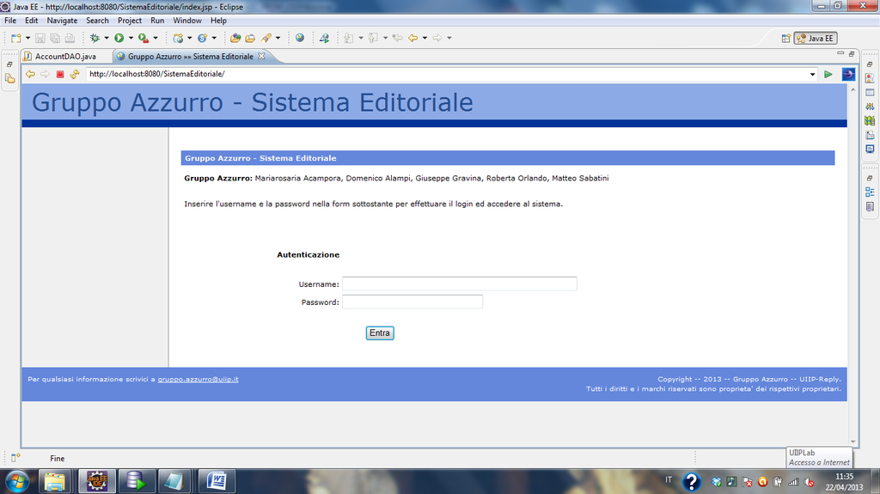

Il mancato o l’errato inserimento di almeno uno dei campi comporta il reindirizzamento verso una pagina

di errore che offre la possibilità di ritornare alla Homepage del sistema come mostrato nella figura seguente.

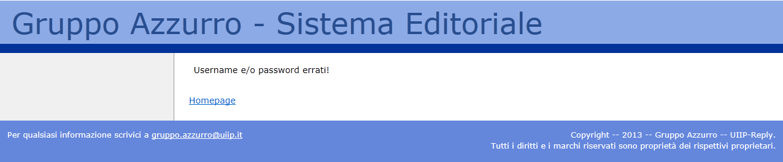

## Logout

In alto a sinistra delle pagine di visualizzazione delle funzionalità è visibile il tasto “*Logout*”.

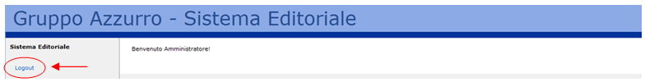

Cliccando su di esso si esce dal sistema e si ha la possibilità di tornare alla schermata principale attraverso il link “*Homepage*”.

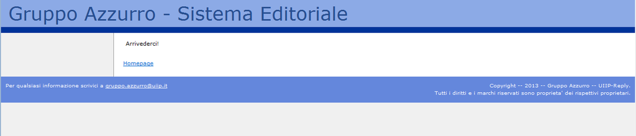

# Utente Amministratore

La pagina di benvenuto, a cui si accede una volta effettuato correttamente il login, offre all’utente “*Amministratore*” la possibilità di accedere alle funzionalità consentite, di visualizzare le informazioni utili per contattare il centro assistenza del Sistema Editoriale e infine di effettuare il logout.

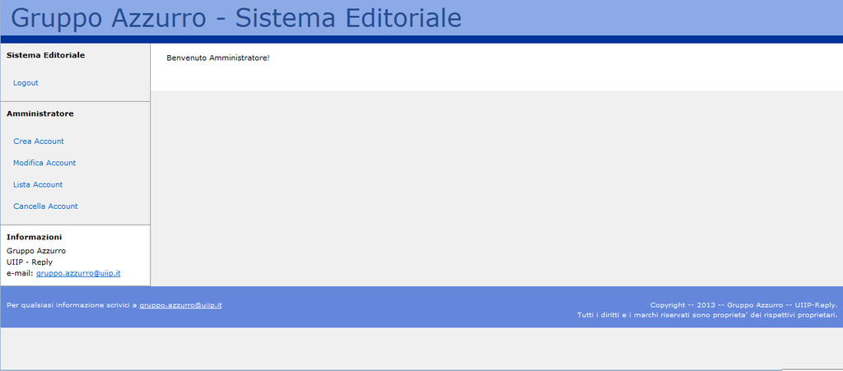

# 

## Gestione Accounts

Le funzionalità a disposizione dell’ Amministratore sono le seguenti:

* Crea Account
* Modifica Account
* Lista Account
* Cancella Account

### Visualizzazione della lista degli Account

Cliccando sul link “*Lista Account*” viene mostrata la lista degli account registrati sul Sistema con la possibilità di fare modifiche e/o cancellazioni.

E‘ prevista una visualizzazione di 10 account per pagina per facilitare la lettura della lista.

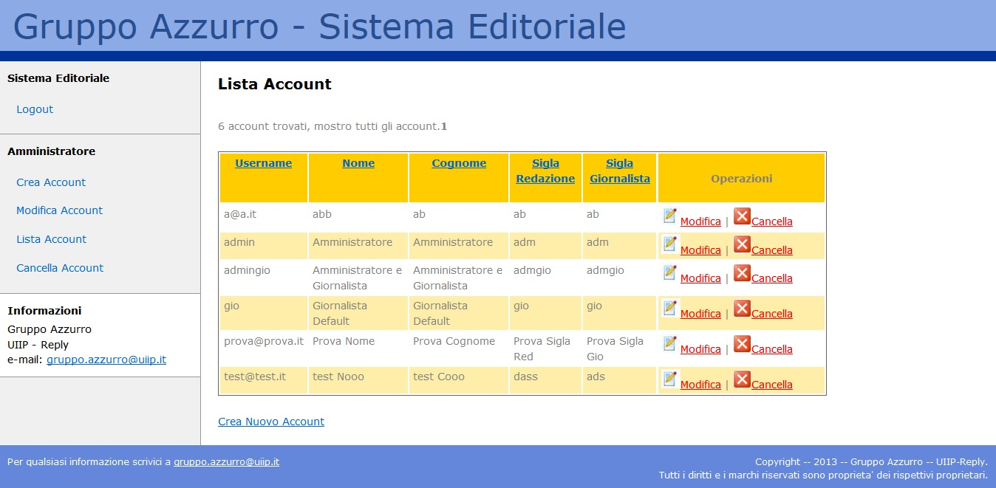

### Creazione di un nuovo Account

Cliccando sul link “*Crea Account*” viene mostrata una form in cui è richiesto l’inserimento di Username, Password, Nome, Cognome, SiglaRedazione e SiglaGiornalista (sono consentiti tutti i tipi di caratteri alfanumerici).

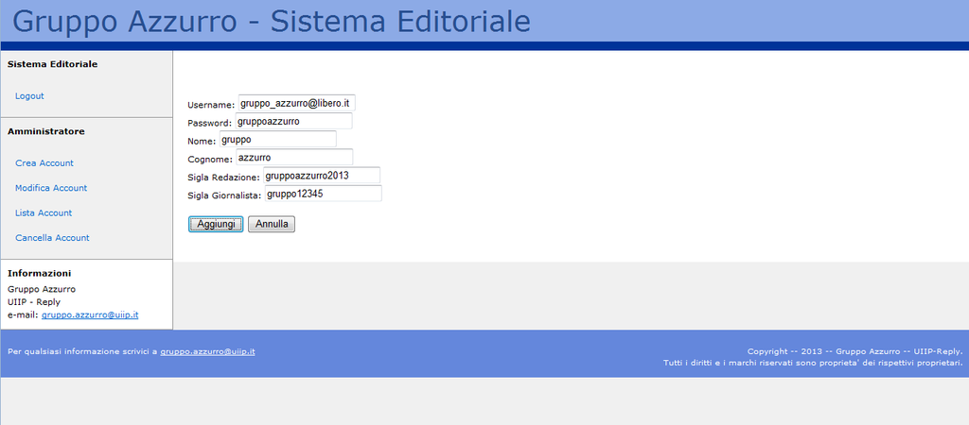

I campi obbligatori sono Username, Password, Nome e Cognome. Nel caso in cui una delle voci indicate non è inserita viene mostrato un messaggio d’errore.

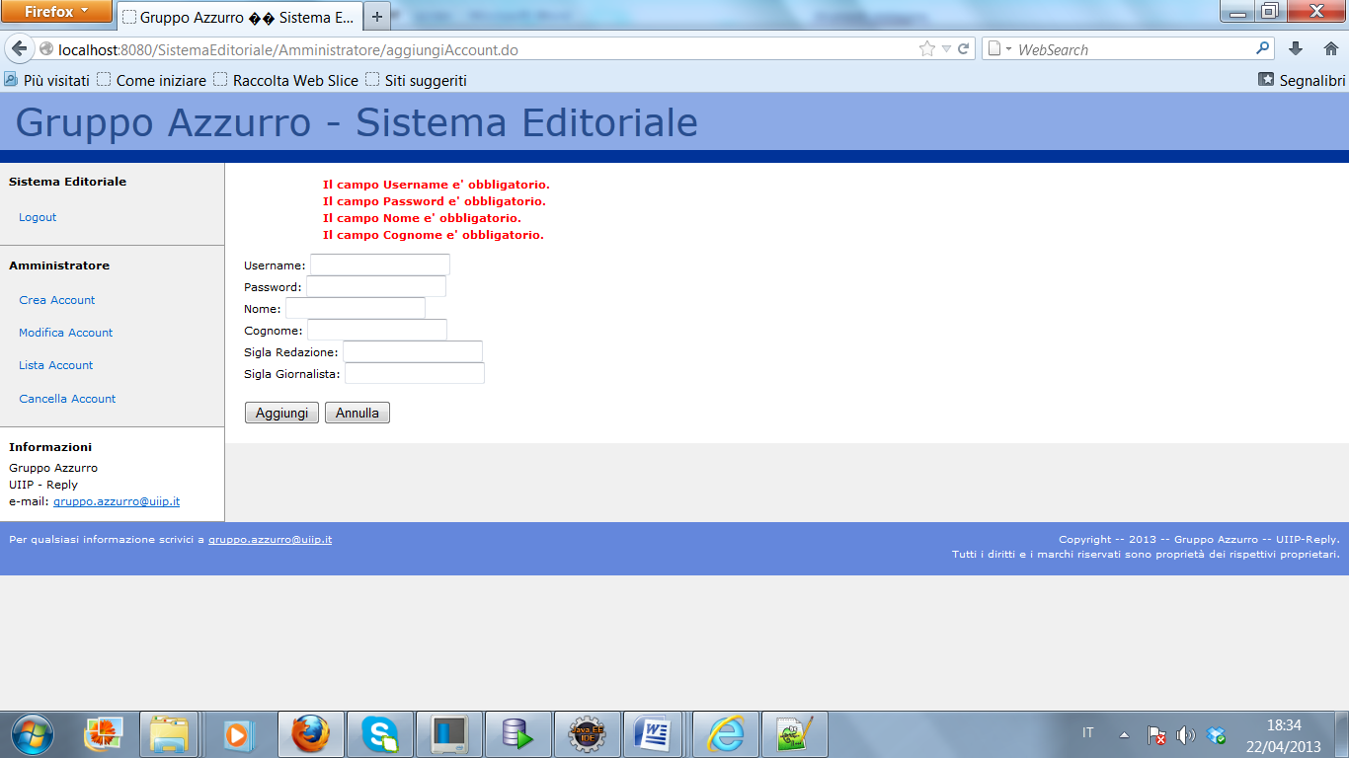

Il campo Username richiede un indirizzo mail valido altrimenti l’inserimento non va a buon fine.

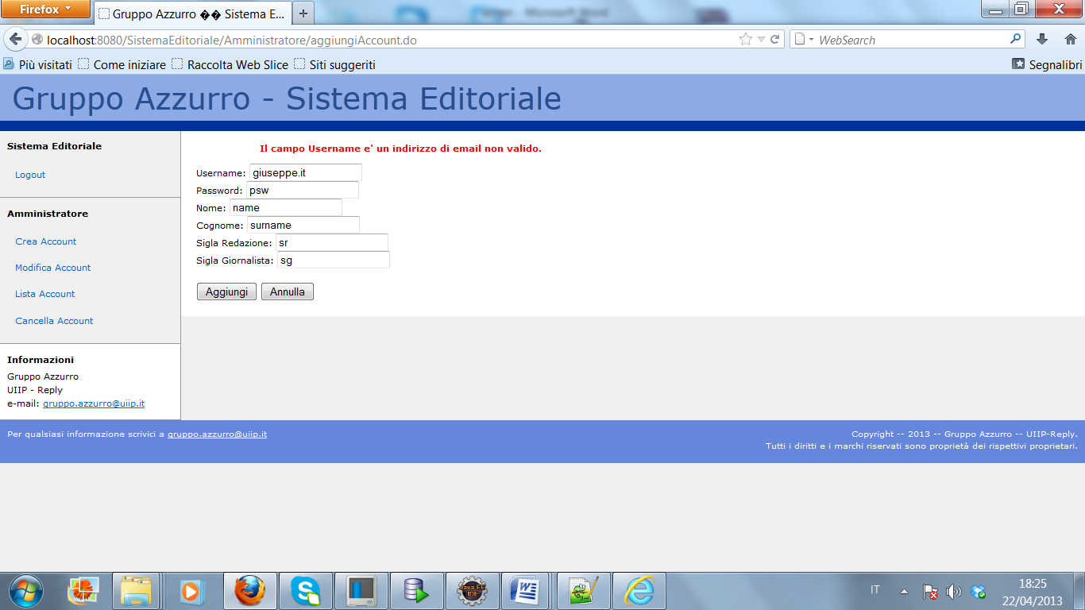

I campi Sigla Giornalista e Username devono essere univoci dunque se si prova ad effettuare la creazione di un account con valori già presenti nel sistema viene visualizzata una pagina di errore come mostrato nella figura sottostante.

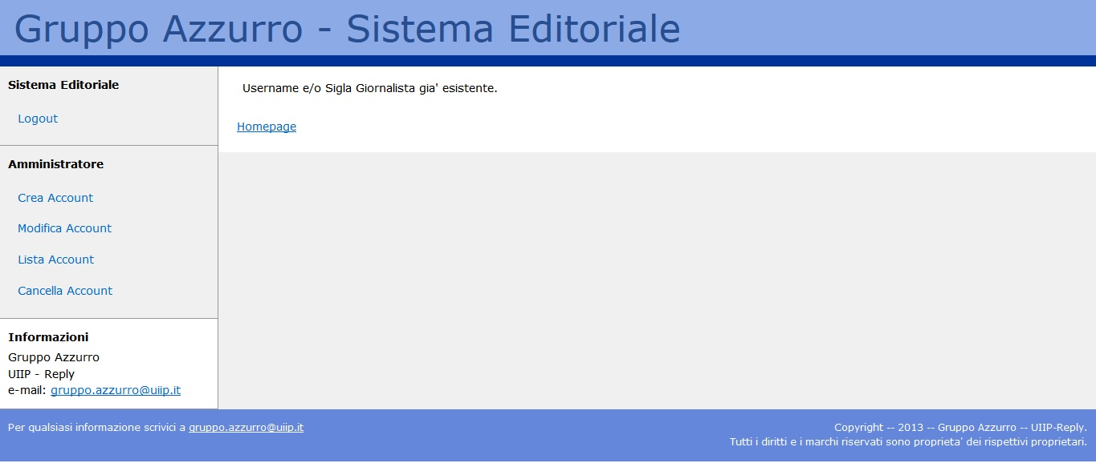

Nel caso in cui i campi sono inseriti correttamente, l’account è registrato all’interno del sistema e si viene reindirizzati ad una pagina di conferma dell’operazione in cui si ha la possibilità di procedere con le altre funzionalità.

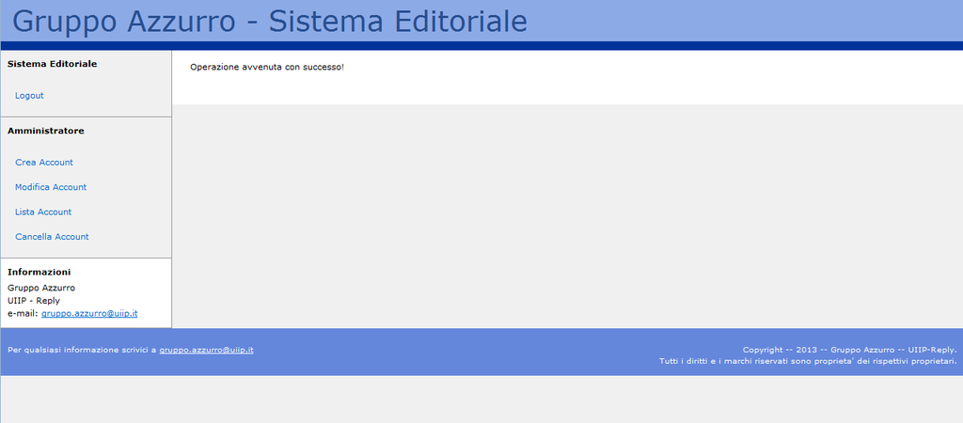

### Modifica di un Account esistente

Si accede nuovamente alla pagina della lista Account in cui è possibile modificare singolarmente ciascun Account.



Premendo nel tasto modifica si accede alla pagina mostrata nella figura seguente in cui tutti i campi, meno l’Username, sono modificabili.

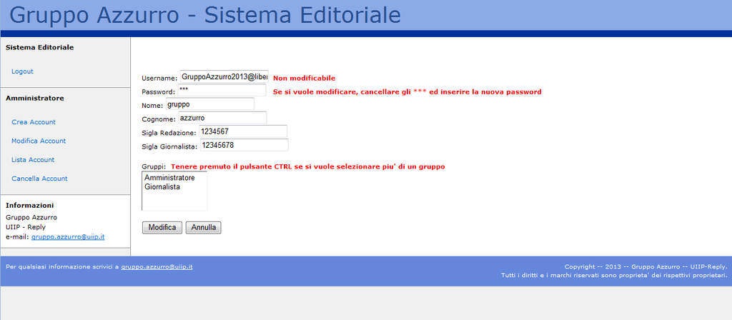

Dopo aver fatto tutte le opportune modifiche si viene reindirizzati verso la pagina di “Operazione avvenuta con successo”.



### Cancellazione di un Account

Cliccando sul link “*Cancella Account*” si accede alla pagina di visualizzazione della lista degli account presenti nel sistema.



La pressione del tasto Cancella permette l’eliminazione di un account e a seguito mostra la pagina di “Operazione avvenuta con successo”.



## 

# Utente Giornalista

## Gestione Notizia Online

### Creazione di una nuova Notizia

### Visualizzazione della lista delle Notizie

### Visualizzazione di una Notizia al fine di modificarla

### Annullamento del tentativo di modifica di una Notizia

### Visualizzazione di una Notizia

### Salvataggio delle modifiche apportate ad una Notizia

### Cancellazione di una Notizia

# Utente Amministratore-Giornalista

La pagina di benvenuto, a cui si accede una volta effettuato correttamente il login, offre all’utente “*Amministratore-Giornalista*” la possibilità di accedere alle funzionalità sia del Giornalista che dell’Amministratore, di visualizzare le informazioni utili per contattare il centro assistenza del Sistema Editoriale e infine di effettuare il logout.

Per le funzionalità di questo utente rifarsi rispettivamente ai punti 4 e 3 del documento.

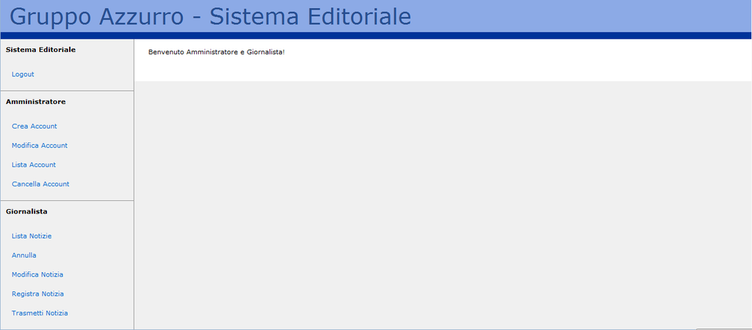

## Gestione Notizia Batch

### Trasmissione di una notizia

#### Trasmissione delle notizie verso i Clienti esterni

### Ricezione di Notizie da parte dei Fornitori esterni